安徽商贸职业技术学院

行知大礼堂活动安全应急预案

为保证活动期间的安全，特制定行知大礼堂活动安全应急预案如下：

活动主办方作为主要安全责任人，应认真研读《大学生活动中心安全应急预案》，根据观众疏散、会场秩序、消防安全、舞台安全等重点区域进行责任分工，并及时处理突发事件和意外情况。

一、活动基本情况

1.活动名称：

2.活动时间： 年 月 日 至

3.活动地点：安徽商贸职业技术学院行知大礼堂

4.参加对象：

5.参加人数： 人

6.活动主办单位：

7.安全责任人（1-5人）

二、具体实施

1.礼堂观众区域两侧及后方共有8个安全出口，如若出现安全隐患，请迅速有序地从就近的安全出口撤离。

责任人：活动组织者、领导老师、以及相关工作人员

2.活动结束后打开照明灯，确保大厅内部、安全出口和台阶处照明良好。观众离场后，活动组织者收拾会场，并协助关灯、断电、关闭设备、锁门。

责任人：活动组织者、礼堂运维人员

3.活动期间，保证安全通道畅通无阻，不得放置任何物品或泼洒任何易滑的液体。

责任人：活动组织者、保卫处

4.安排专人检查督导，保证活动进行期间，台上台下不使用易燃、易爆等不安全的服装道具（包括冷焰火），确保整场活动的安全。

责任人：活动组织者

5.活动期间所有人员必须遵守会场纪律，文明有序观看演出，不得追逐打闹，不得大声喧哗，不乱丢垃圾。如有违反，按学校有关制度进行处理。

三、突发事件的估计、预防及应急处理方法

**1.防学生突病、防现场摔伤**

预防措施：重病者不参加，不能踩在桌椅观看，参加演出学生的安全教育由安全责任人负责。

应急处理：由应急组织机构根据情况处理，严重者马上送医院。

**2.防学生拥挤踩伤**

预防措施：活动前由安全责任人做好动员工作，进、退场必须保持秩序，应有序进行。

应急处理：安排专人进行管理，发现情况及时制止或报告安全责任人处理。

**3.防捣乱滋事**

预防措施：入场前排查，禁止外来人员参加。

应急处理：及时发现，把捣乱滋事人员劝至校外，必要时拨打学校保卫处电话：5971110 、5971150（或报告安全责任人处理；或报告现场保卫值班人员处理）。

**4.防火**

预防措施：活动前由学院安全办及保卫处按照应急预案派专人排查安全隐患，包括电源、灭火器等。活动过程中，严禁任何人在场内吸烟，活动消防组专门负责台上、台下的灭火器，以防失火。

应急处理：一旦发现失火，一方面应把学生疏散到安全地带，一方面启动灭火设施，并根据情况拔打火警电话。

**5.突然停电**

预防措施：活动前做好场地电力、照明的排查工作。

应急处理：活动前教育学生在停电后应保持安静，若活动时停电，会场秩序人员以最快速度打开应急照明灯，并要求学生不喧哗、不乱动。

此应急疏散方案随活动中心使用申请表一并上交，一式三份，一份交团委、一份保卫处备案、一份使用单位留存。

活动主办单位（签章）：

日 期：

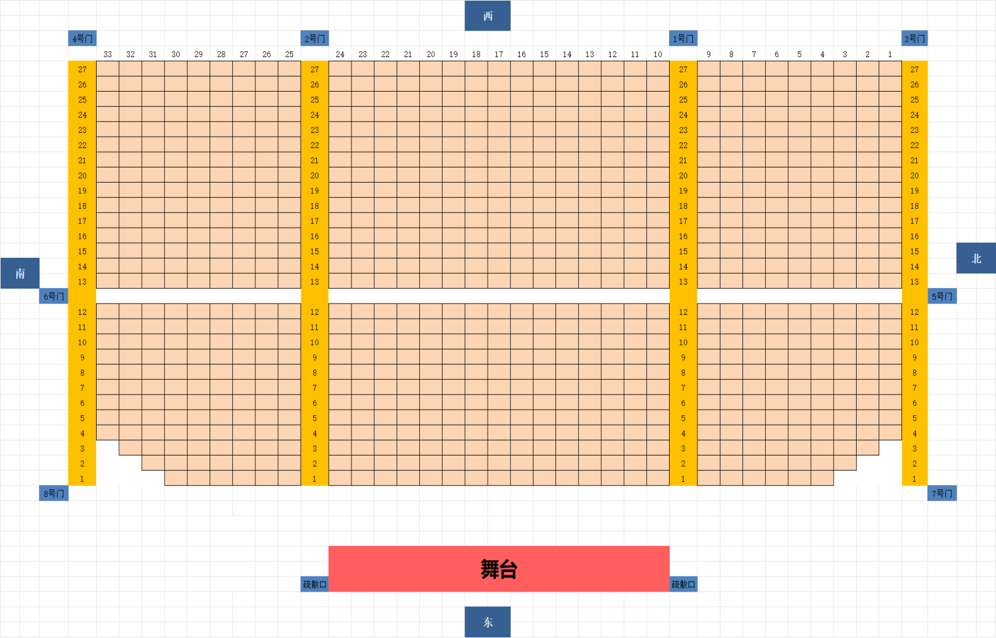附件：安全疏散口分布图：